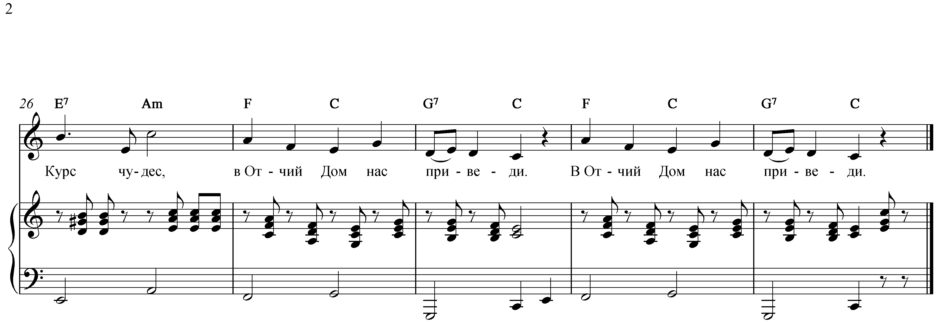

Курс чудес, Курс чудес,
Путь к покою и Любви,
Курс чудес, Курс чудес,
В Отчий Дом нас приведи!

Дух Святой – Учитель наш –
Дарит нам спасенье.
Мы в единстве Разума
Видим исцеленье.

Курс чудес, Курс чудес,
Путь к покою и Любви,
Курс чудес, Курс чудес,
В Отчий Дом нас приведи!

